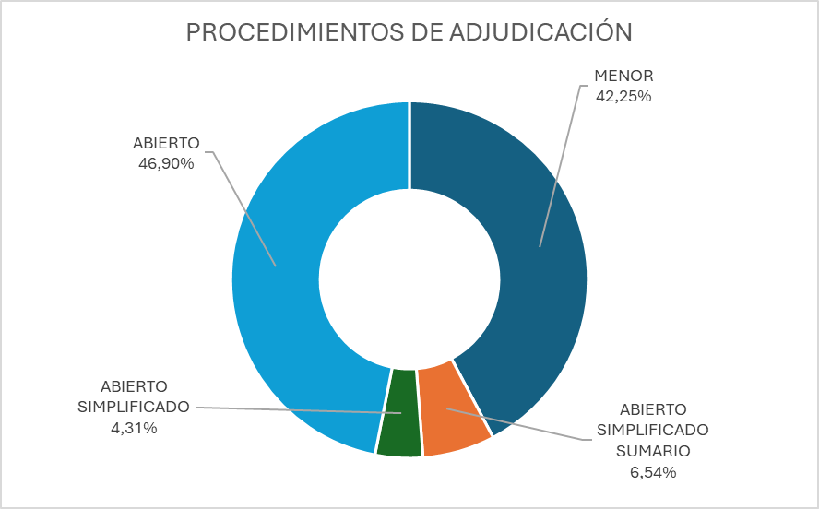
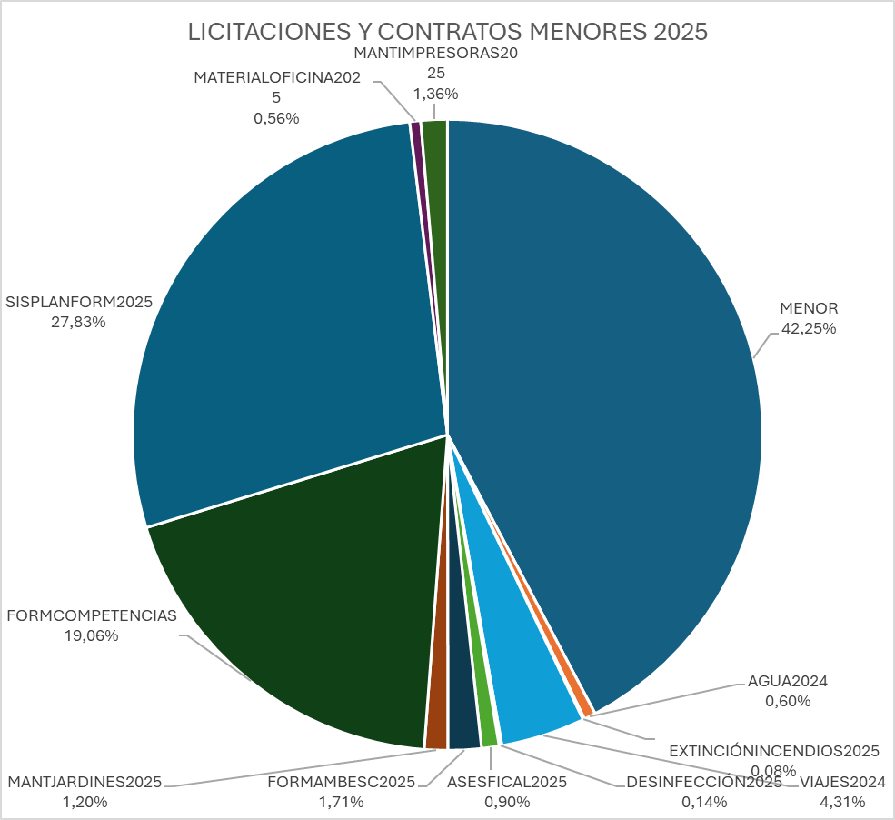

Datos estadísticos sobre el porcentaje en volumen presupuestario de contratos adjudicados a través de cada uno de los procedimientos previstos en la legislación de contratos del sector público

Datos estadísticos sobre el porcentaje en volumen presupuestario de contratos adjudicados a través de cada uno de los procedimientos previstos en la legislación de contratos del sector público

Datos estadísticos sobre el porcentaje en volumen presupuestario de contratos adjudicados a través de cada uno de los procedimientos previstos en la legislación de contratos del sector público

